Besluit maatschappelijke ondersteuning gemeente Zaanstad 2019
Het college van burgemeester en wethouders van de gemeente Zaanstad;
gelet op de artikelen 11, 12, vierde lid en 15 van de Verordening maatschappelijke
ondersteuning gemeente Zaanstad 2015;
besluit vast te stellen het Besluit maatschappelijke ondersteuning gemeente Zaanstad 2019

Begripsomschrijvingen

In dit hoofdstuk zijn de begripsbepalingen opgenomen die aanvullend zijn op de begripsbepalingen van de Wet maatschappelijke ondersteuning 2015, het Uitvoeringsbesluit Wet maatschappelijke ondersteuning 2015 en de Verordening maatschappelijke ondersteuning gemeente Zaanstad 2015.
Arrangement: vastgesteld bedrag per 4 weken met een resultaatafspraak voor cliënt en aanbieder. Voor het persoonsgebonden budget geldt een maandbedrag.
Bezoekbare woning: een woning die toegankelijk is voor frequent bezoek van naasten die zijn opgenomen in een Wlz-instelling, waarbij woonkamer bereikbaar en toilet bruikbaar zijn.
CAK: Centraal Administratie Kantoor.
Nibud: Nationaal Instituut voor Budgetvoorlichting.
Kostprijs: de prijs waarvoor de gemeente de maatwerkvoorziening heeft ingekocht, dan wel een afgeleide daarvan.
Periode: een vierwekelijkse termijn die gehanteerd wordt door het CAK bij de inning van de eigen bijdrage. Een jaar kent 13 perioden.
Roerende voorziening: voorzieningen die uit hun aard zichzelf kunnen verplaatsen dan wel verplaatst kunnen worden en niet duurzaam met de ondergrond zijn verbonden.
Uitvoeringsbesluit: Besluit van 27 oktober 2014, houdende regels ter uitvoering van de Wet maatschappelijke ondersteuning 2015 (Uitvoeringsbesluit maatschappelijke ondersteuning 2015).
Verordening: Verordening maatschappelijke ondersteuning gemeente Zaanstad 2015.
Woningsanering: het vervangen van de zachte vloerbedekking door harde vloerbedekking in woonkamer en slaapkamer. Indien dit noodzakelijk is als gevolg van astma en COPD klachten is de woningsanering een onderdeel van het plan van aanpak van de longverpleegkundige/ longspecialist.

PERSOONSGEBONDEN BUDGET
Artikel 1. Hoogte persoonsgebonden budget
De bedragen voor het pgb voor begeleiding en dagbesteding (inclusief kortdurend verblijf) bedraagt 100% van het arrangementsbedrag. De bedragen voor 2019 zijn opgenomen in tabel 1 in bijlage 1.
De bedragen voor het pgb voor hulp bij het huishouden bedraagt 85% van de kostprijs voor de voorziening in natura. De bedragen voor 2019 zijn opgenomen in tabel 1 in bijlage 1.
De hoogte van het pgb voor Beschermd wonen bedraagt 75% van de kostprijs voor de voorziening in natura exclusief het bedrag voor “wonen”. De bedragen voor 2019 zijn opgenomen in tabel 1 in bijlage 1.
Het persoonsgebonden budget voor woon- en vervoersvoorzieningen wordt vastgesteld op basis van de tegenwaarde gelijkwaardig aan de in de betreffende situatie te verstrekken voorziening in natura, indien nodig verhoogd met een bedrag voor onderhoud en reparatie,
gebaseerd op het bedrag voor onderhoud en reparatie dat de gemeente betaalt voor een dergelijke voorziening die in natura wordt verstrekt. De bedragen voor vervoershulpmiddelen 2019 zijn opgenomen in tabel 2 in bijlage 1. De bedragen voor roerende woonvoorzieningen 2019 zijn opgenomen in tabel 4 in bijlage 1.
Het persoonsgebonden budget voor een rolstoel wordt vastgesteld als tegenwaarde gelijkwaardig aan de in de betreffende situatie te verstrekken voorziening in natura, verhoogd met het bedrag voor onderhoud en reparatie dat de gemeente betaalt voor een dergelijke voorziening die in natura wordt verstrekt. De bedragen voor 2019 zijn opgenomen in tabel 3 in bijlage 1.
Het persoonsgebonden budget voor een sportrolstoel bedraagt € 2.877 dit bedrag is bedoeld voor aanschaf en onderhoud van een sportrolstoel of sporthulpmiddel voor een periode van drie jaar. Voor een elektrische sportrolstoel bedraagt het persoonsgebonden budget € 5.753 bedoeld voor een periode van 6 jaar.
De geïndexeerde bedragen van de persoonsgebonden budgetten gaan in voor nieuwe gevallen per datum indicatie. Lopende indicaties worden op het moment van vervolgaanvraag geïndexeerd.

BIJDRAGE VOOR MAATWERKVOORZIENING
Artikel 2: Bijdrage voor maatwerkvoorzieningen
In aanvulling op artikel 3.8 lid 4 van het Uitvoeringsbesluit is de bijdrage niet verschuldigd voor:
collectieve woonvoorzieningen en woonvoorzieningen in gemeenschappelijke ruimten;
sportrolstoelen;
bezoekbaar maken van een woning;
aanvullend openbaar vervoer;
kilometerbudget ten behoeve van een (rolstoel)taxi;
tijdelijke huisvesting;
begeleiding personen met een zintuigelijke beperking;
begeleiding van dak- en thuislozen die niet in de maatschappelijke opvang zitten;
ondersteuning van personen in de Hospice;
voor cliënten die de leeftijd van 23 jaar nog niet bereikt hebben, met uitzondering van personen in Verblijf Beschermd wonen.
voor vrouwen in de vrouwenopvang die als gevolg van aantoonbare lasten van de achtergelaten woning in een financieel onhoudbare situatie verkeren.
Beëindiging bijdrage
In het geval de cliënt overlijdt, stopt de inning van de bijdrage van rechtswege per eerstvolgende periode.
In het geval de cliënt verhuist naar een andere woning, maakt het college hiervan melding bij het CAK en stopt de inning van de bijdrage voor bouwkundige of woontechnische woningaanpassingen per eerstvolgende periode.
In het geval het college de maatwerkvoorziening inneemt of beëindigt, maakt zij hiervan melding bij het CAK en stopt de inning van de bijdrage per eerstvolgende periode.

BIJDRAGE VOOR MAATSCHAPPELIJKE OPVANG EN VROUWENOPVANG
Artikel 3: Bijdrage voor maatschappelijke opvang en vrouwenopvang
Behoudens de in artikel 2.1. onder l. aangegeven uitzondering is er een bijdrage verschuldigd indien een persoon van 18 jaar of ouder gebruik maakt van de in de volgende voorzieningen:
  - 24-uurs of voltijd verblijf vrouwenopvang (excl. crisisopvang zoals bedoeld in art.3.8 lid 4 onder c van het Uitvoeringsbesluit.), de eigen bijdrage staat opgenomen in tabel 6 in bijlage 1.
  - 24-uurs of voltijd verblijf maatschappelijke opvang (excl. crisisopvang zoals bedoeld in art.3.8 lid 4 onder c. van het Uitvoeringsbesluit), de eigen bijdrage staat opgenomen in tabel 6 in bijlage 1.
Bij verblijf van een cliënt in een instelling met een uitkering als bedoeld in artikel 23, eerste lid van de Participatiewet, betaalt de cliënt geen eigen bijdrage. De uitkering is hier gelijk aan de norm voor zak- en kleedgeld en er kan daarom geen eigen bijdrage worden gevraagd.
Geen bijdrage is verschuldigd als de echtgenoot van de cliënt al een bijdrage in de kosten volgens artikel 4 of 14 van het Bijdragebesluit zorg verschuldigd is of een bijdrage voor beschermd wonen als bedoeld in art. 3.11 of 3.12 van het Besluit verschuldigd is.

Artikel 4: Hoogte van de eigen bijdrage voor maatschappelijke opvang en vrouwenopvang
De hoogte van de bijdrage voor 24-uurs – of voltijd verblijf vrouwenopvang en maatschappelijke opvang wordt jaarlijks opnieuw bepaald en vastgesteld op basis van de dan geldende bijstandsnormen, de norm voor persoonlijke uitgaven, de richtlijn voor zorgverzekering en de normen van het Nibud.
De bijdrage voor begeleid wonen is gebaseerd op de volledige feitelijke woonlasten, ongeacht het inkomen van de cliënt. De hoogte van de bijdrage voor begeleid wonen wordt jaarlijks op 1 januari verhoogd of verlaagd op basis van de stijging van deze woonlasten. Het bepaalde in artikel 5 is hierbij nadrukkelijk van toepassing
De bijdrage voor de 24-uurs – of voltijd opvang en begeleid wonen wordt bepaald per dag. De bijdrage is verschuldigd voor iedere dag of gedeelte van de dag, waarop de cliënt gebruik maakt van het aanbod van de instelling.
De bijdrage al bedoeld in artikel 3 is afhankelijk van het verschil tussen het inkomen en het bedrag aan zak- en kleedgeld, zoals vermeld in artikel 23, eerste lid van de Participatiewet, alsmede een bedrag i.v.m. de standaardpremie, bedoeld in de Wet op de zorgtoeslag.
Indien bij gehuwden één van beide partners gebruik maakt van 24-uurs of voltijd opvang of begeleid wonen wordt bij het bepalen van de bijstandsnorm de regelgeving in de Participatiewet voor opname in een inrichting gevolgd.
Indien de instelling bij 24-uurs – of voltijd opvang of begeleid wonen aan de cliënt geen voeding verstrekt, wordt de bijdrage verminderd met een bedrag voor voeding.
Dit bedrag is gelijk aan het bedrag dat het Nibud berekent.
Bij verblijf in een overbruggingswoning wordt een gemiddeld tarief van de eigen bijdrage in de Maatschappelijke Opvang gehanteerd, de bijdrage staat opgenomen in tabel 6 van bijlage 1.

Artikel 5: Bijzondere omstandigheden mbt maatschappelijke opvang en vrouwenopvang
In het geval het inkomen verminderd met de op basis van deze regeling bepaalde bijdrage minder bedraagt dan de norm voor persoonlijke uitgaven, wordt de bijdrage zodanig verminderd dat de norm voor persoonlijke uitgaven beschikbaar blijft. Dit artikel wordt niet toegepast als de cliënt naar het oordeel van het college verzuimt om voldoende inkomen te verwerven (zoals huurtoeslag, zorgtoeslag, kinderbijslag, woonkostentoeslag en aanvullende bijstand of inkomensvoorziening).
Het college kan besluiten om de bijdrage te verminderen als het op basis van de persoonlijke omstandigheden de hoogte van de bijdrage onredelijk vindt.

OVERIGE BEDRAGEN MAATWERKVOORZIENINGEN
Artikel 6: Klanttarief collectief vervoer
In het aanvullend openbaar vervoer gelden de volgende tarieven:
Het instaptarief bedraagt € 0,60
Het tarief per kilometer bedraagt € 0,15
Voor medereizigers en prioritaire ritten geldt: vier maal het instaptarief en vier maal het kilometertarief.
Begeleiders van AOV-geindiceerden reizen gratis mee.

Artikel 7: Wonen
De noodzakelijke kosten voor onderhoud en reparatie van trapliften, plafondliften, elektrische deuropeners, was-föhninstallaties en elektrische verstellingen van keukens of wastafels wordt volledig vergoed. De bedragen hiervoor zijn opgenomen in tabel 8 en 9 in bijlage 2.
Voor het saneren van de woning wordt een persoonsgebonden budget toegekend. De hoogte van het persoonsgebonden budget wordt gebaseerd op € 20,00 per vierkante meter.
Voor woningsanering gelden de volgende afschrijvingstermijnen:
  - is een artikel nieuwer dan 2 jaar: 100% vergoeding
  - is een artikel 2-4 jaar oud: 75% vergoeding
  - is een artikel 4-6 jaar oud: 50% vergoeding
  - is een artikel 6-8 jaar oud; 25% van de werkelijk gemaakte kosten
  - is een artikel 8 jaar of ouder: geen vergoeding.
Het bedrag dat als maximum verstrekt wordt bij het bezoekbaar maken van de woning bedraagt € 5.000,-.

Artikel 8 Vervoer
Financiële tegemoetkomingen in vervoerskosten worden op basis van artikel 8.9 van de Wmo 2015 verstrekt aan rechthebbenden.
De bedragen worden jaarlijks geïndexeerd met de index van de gemeentebegroting en zijn opgenomen in tabel 7 in bijlage 1.
De vergoeding van de aanpassing aan de eigen auto bedraagt de volledige kostprijs en wordt verstrekt in de vorm van een persoonsgebonden budget.
Indien de aanvrager geïndiceerd is voor het collectief systeem van aanvullend vervoer maar niet in aanmerking wil komen voor de collectieve voorziening bedraagt de vergoeding van de aanpassing van de eigen auto maximaal € 1.250,-. Deze autoaanpassing kan alleen verstrekt worden in plaats van het collectief vervoer als deze voor een periode van minimaal 5 jaar adequaat geacht wordt.
Het bedrag genoemd in lid 4 wordt niet vaker dan eens per vijf jaar verstrekt. Het geldt tevens als bijdrage voor het onderhoud en reparatie van de autoaanpassing.

Artikel 9 Mantelzorgwaardering
De jaarlijkse waardering van mantelzorgers 2018/2019 bestaat uit:
activiteiten bon ter waarde van € 100,- voor jonge mantelzorgers;
cadeaupas ter waarde van € 140 voor volwassen mantelzorgers.

Artikel 10 Inwerkingtreding en citeertitel
Dit besluit treedt in werking op 1 januari 2019
Dit besluit wordt aangehaald als: Besluit maatschappelijke ondersteuning gemeente Zaanstad 2019

BIJLAGE 1

TABEL 1 Maandelijkse PGB in Ondersteuningsarrangementen
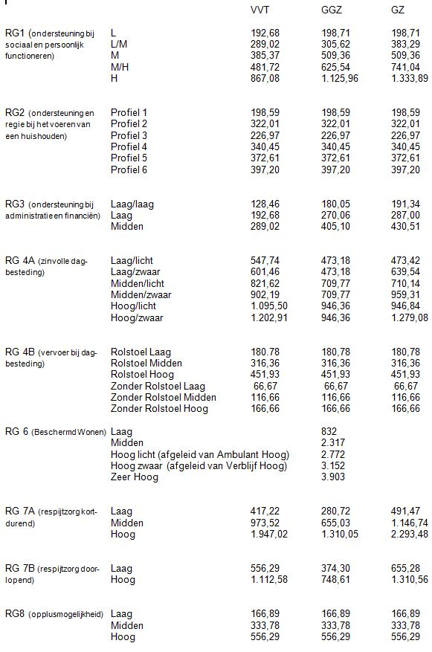
Tabel 2: pgb-bedragen voor vervoershulpmiddelen

 | Pgb-bedrag bij standaarduitvoering  Inclusief BTW | Maandelijks bedrag voor onderhoud/reparatie inclusief BTW
Scootmobiel voor gebruik in directe woonomgeving, tot 12 km per uur | € 3723 | € 15,40
Scootmobiel voor gebruik in de woonomgeving en buiten, met extra vering, tot en met 15 km per uur | € 5.701 | € 15,40
Driewielfiets voor volwassenen | € 2.384 | € 15,40
Driewielfiets voor kinderen | € 1.374 | € 15,40
Electrische hulpaandrijving | € 4.440 | € 15,40
Buggy | € 781 | € 15,40
Aankoppelbaar fietsdeel | € 3.700 | € 15,40

Tabel 3: pgb-bedragen voor rolstoelen

 | Pgb-bedrag voor standaarduitvoering inclusief BTW | Maandelijks bedrag voor onderhoud/reparatie inclusief BTW
Handbewogen rolstoel voor incidenteel kort gebruik (lichtgewicht uitvoering) | € 335 | € 15,40
Handbewogen rolstoel voor (semi) permanent gebruik | € 958 | € 15,40
Handbewogen rolstoel voor actief gebruik, vouwframe | € 578 | € 15,40
Handbewogen rolstoel voor actief gebruik, vastframe | € 2.679 | € 15,40
Comfortrolstoel voor permanent/langdurig gebruik | € 2.596 | € 15,40
Elektrische rolstoel voor (semi) permanent gebruik, in en om het huis | € 8.115 | € 15,40
Elektrische rolstoel voor (semi) permanent gebruik, binnen/buiten | € 13.490 | € 15,40
Kinderduwwandelwagens | € 3.404 | € 15,40
Kinderrolstoelen handbewogen | € 4.253 | € 15,40

Tabel 4: pgb-bedragen voor roerende woonvoorzieningen

 | Pgb-bedrag voor standaarduitvoering inclusief BTW | Maandelijks bedrag voor onderhoud/reparatie inclusief BTW
Verrijdbare tillift (passief) | € 6.465 | € 15,40
Verrijdbare tillift (actief) | € 5.446 | € 15,40
Douche/Toilethulpmiddelen (incl. badliften) | € 2.084 (21% BTW)  € 1.877 (9% BTW) | € 15,40

Tabel 6: eigen bijdragen voor maatschappelijke opvang en vrouwenopvang
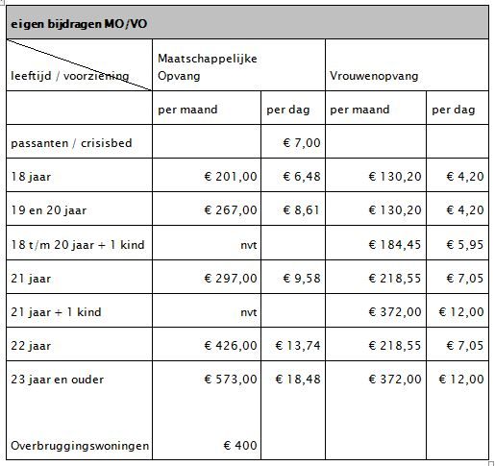
Tabel 7: Bedragen vervoerskosten per jaar

Gebruik van eigen auto | € 1.436
Gebruik van een bruikleenauto maximaal | € 548
Gebruik van een bruikleenbusje maximaal | € 856
Gebruik van een taxi maximaal | € 1.700
Gebruik van een rolstoeltaxi maximaal | € 2.475

BIJLAGE 2.

Maximale financiële tegemoetkoming van de kosten van onderhoud en keuring van woonvoorzieningen

De genoemde bedragen gelden voor zover niet geregeld in een contract met een leverancier.

Alleen de werkelijk gemaakte kosten van de onder a t/m i genoemde onderdelen, komen in aanmerking voor een financiële tegemoetkoming, tot een maximum van het, voor die onderdelen, vastgestelde bedrag.
Stoelliften
Rolstoel- of plateauliften
Woonhuisliften
Hefplateauliften
Balansliften
Plafondliften
Mechanische inrichting voor het verstellen van keukenblok of wastafel
Open- en sluitingsmechanisme voor deuren
Toiletten voorzien van onderspoel- en föhn inrichting

Tabel 8: De maximale vergoeding voor onderhoud en keuringen bedraagt excl. BTW

Keuring | Startkeuring | Kosten | Periodiek | Kosten
Stoellift | Ja | € 312,- | 1 x per 4 jaar | € 227,-
Rolstoellift | Ja | € 312,- | 1 x per 4 jaar | € 227,-
Woonhuislift | * |  | 1 x per 1,5 jaar | € 276,-
Hefplateaulift | * |  | 1 x per 1,5 jaar | € 281,-
Balanslift | ** |  | 1 x per 1,5 jaar | € 81,-
f. t/m i. | * |  | 1 x per 2 jaar | Kostprijs

* de prijs van de startkeuring is bij de nieuwprijs inbegrepen
** balansliften worden niet meer gemaakt en er is derhalve geen startkeuring

Tabel 9: Onderhoudskosten woonvoorzieningen

Onderhoud | Frequentie | Kosten onderhoud
Stoellift  Rolstoellift  Woonhuislift  Hefplateaulift  Balanslift  Plafondlift | 1 x per jaar  1 x per jaar  2 x per jaar  2 x per jaar  1 x per jaar  1 x per jaar | € 156,-  € 156,-  € 227,-  € 156,-  € 156,-  kostprijs

Er is een maximale toeslag van 50% op bovenvermelde bedragen als: de installatie buiten de woning is geplaatst, er meer dan 1 verdieping wordt overbrugd en als er elektrisch aangedreven plateaus en/of afrijdbeveiliging respectievelijk wegklapbare raildelen.

